----------------------------------------------- ЛИЧНАЯ ИНФОРМАЦИЯ --------------------------------------------

|  |  |
| --- | --- |
| **Имя, фамилия :** | Ничипоренко Виталий |
| **Дата рождения:** | 10/08/1988 |
| **Местоположение:** | Республика Беларусь, Гомель (мобилен) |
| **Мобильный тел.:** | +375 (44) 717-59-82 |
| **E-mail:** | nichiporenko.vitaly@gmail.com |
| **Skype:** | Vitaly N |
| **LinkedIn:** | [**www.linkedin.com/in/vitalynichiporenko**](http://www.linkedin.com/in/vitalynichiporenko) |

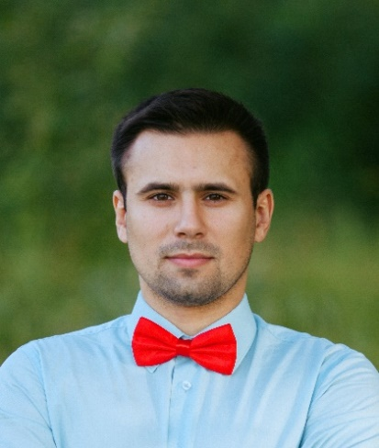

------------------------------------------------------------- ЦЕЛЬ ---------------------------------------------------------

**Желаемая должность:** инженер-программист, системный администратор

---------------------------------------------------------------- КВАЛИФИКАЦИЯ -------------------------------------------------------------

Работаю с информационными технологиями с 2011 года.

Мой текущий стек технологий: SystemAdmin, SQL, Oracle DBA, java.

Также занимаюсь комплексной защитой информации и аудитом компьютерных информационных систем.

----------------------------------------------------------- ТЕХНИЧЕСКИЕ НАВЫКИ --------------------------------------------------------

* SQL, Oracle 9i, 10G, 11G
* Базовые знания C#, PHP, Java
* Базовые знания HTML, CSS
* GitHub, Visual Studio, Git Bash
* Опыт разработки сайтов на WordPress и OpenCard, а также написание плагинов
* Базовые знания BPMN, UML

-------------------------------------------------------------- РЕЛЕВАНТНЫЙ ОПЫТ --------------------------------------------------------

* Управление командой
* Разработка проектов и функций
* Системное администрирование

----------------------------------------------------------------------- ЯЗЫКИ ---------------------------------------------------------------------

* Английский – A2 (Elementary)
* Русский – родной язык

------------------------------------------------------------------ ОБРАЗОВАНИЕ ---------------------------------------------------------------

* 2006-2011 / ГГУ им. Франциска Скорины / [Физика / преподаватель](https://www.linkedin.com/school/10761/?legacySchoolId=10761) физики и информатики / Диплом / Гомель, Республика Беларусь
* 2016-2018 / IBA институт ИТ и бизнес администрирования /Проектирование программного обеспечения информационных систем/ Программист / Диплом / Минск, Республика Беларусь
* 2014 / Курсы / Институт повышения квалификации и переподготовки кадров в области технологий информатизации и управления БГУ / Комплексная защита информации / сертификат / Минск, Республика Беларусь

----------------------------------------------------------------------- ОБО МНЕ ------------------------------------------------------------------

|  |
| --- |
| Я предпочитаю здоровый образ жизни. Не имею вредных привычек.  В свободное время я занимаюсь саморазвитием. В данный момент я прохожу онлайн-курс BigData "Hadoop. Система для обработки больших объемов данных." и онлайн курс Java в компании Senla.  Обладаю аналитическим складом ума, умею рационально организовать свой рабочий день, есть управленческие навыки. Моя сильная сторона - это умение находить нестандартные решения, оптимистично относиться к проблемам, которые не смущают, а наоборот мотивируют к действию.  Моя цель - стать лучшим специалистом и улучшить свои профессиональные навыки.  Имею опыт преподавания IT сотрудникам организации.  Есть опыт публичных выступлений от 3 до 50 слушателей.  Водительские права категории А1, А, B, водительский стаж 5 лет. |

--------------------------------------------------------------------- ОПЫТ РАБОТЫ ------------------------------------------------------------

|  |  |
| --- | --- |
| **Инженер-программист**  **фриланс**  2019/10 | Frontend / Backend |

**МВД**

|  |  |
| --- | --- |
| **Старший инженер -программист**  отделения эксплуатация автоматизированных систем, Гомель  2015/02 – 2019/10 | Организация работы команды из 5 человек, техническое обслуживание компьютерных сетей, администрирование, установка, настройка серверов Windows 2003/2008 /2012, Linux (DB Oracle, AD, FTP, VMWARE, Active Directory, DNS, DHCP), полная техническая поддержка пользователей (150 ПК), настройка систем видеонаблюдения, администрирование баз данных Oracle 9i, 10G, 11G, написание SQL-скриптов для отчетов и анализируемых данных, разработка хранимые процедур, триггеров, улучшение существующей функциональности, разработка внутреннего web-ресурса, написание технической документации, обеспечение технической защиты информации, аудит компьютерных информационных систем |
| **Начальник**  технического отделения,  Минск  2012/10 – 2015/02 | Планирование и организация работы коллектива, администрирование серверов Windows 2003/2008 /2012, 1C сервер, Kerio Control, разработка web-сайта, полная поддержка и развитие IT инфраструктуры, написание технической документации, составление ТЗ, установка, настройка и программирование внутренней мини АТС, проведение тренингов по обучению персонала современным IT технологиям, обеспечение технической защиты информации, аудит компьютерных информационных систем |
| **Старший инженер**  технического отделения (системный администратор), Минск  2011/08 - 2012/10 | поддержка IT инфраструктуры, администрирование серверов, поддержка пользователей порядка 100 рабочих мест, администрирование web-сайта, администрирование серверов Windows 2003/2008 /2012, обеспечение технической защиты информации, аудит компьютерных информационных систем |